




www.asociacionafide.com @asociacionafide www.facebook.com/AFIDE.Emprende
www.ciiecyt.org.pa/afide2026panama @ciiecyt afide2026panama@ciiecyt.org.pa
ORGANIZADORES:
AFIDE CiiECYT

Normas Editoriales PARA LA PRESENTACIÓN DE PONENCIAS Y CARTELES

El XIV Congreso Internacional de Emprendimiento e Innovación AFIDE 2026 PANAMÁ, que se celebrará en la Ciudad de Panamá del 16 al 20 de noviembre de 2026 tiene como objetivo fortalecer los ecosistemas de emprendimiento e innovación mediante el intercambio de conocimiento, la presentación de investigaciones y experiencias, y la generación de redes de colaboración entre academia, sector productivo, emprendedores e instituciones públicas.
Se espera que los trabajos presentados abran nuevas fronteras de investigación y ofrezcan nuevas perspectivas para enriquecer la discusión y el discurso. Los trabajos teóricos deben identificar fenómenos importantes, reconciliar discusiones u ofrecer nuevas perspectivas teóricas. Los trabajos experimentales deben explicar claramente los métodos usados para recoger y analizar la información investigada.
Esta guía proporciona los lineamientos para la presentación de propuestas de Ponencias y Carteles:
- Las ponencias son presentaciones orales de investigaciones o estudios en desarrollo o concluidos (tendrán una duración de 20 minutos incluyendo la sesión de preguntas y respuestas).
- Los carteles son presentaciones visuales de una investigación que se realizan en una sesión específica dentro del Congreso con duración de 1 – 2 horas. El expositor del cartel lo coloca en una mampara, y procede a realizar la explicación a los asistentes que se acercan. Esta opción es más personalizada y el expositor interactúa más con el público interesado en el tema.
Las ponencias o carteles deberán cumplir las normas del Manual de Estilo de Publicaciones de APA en su séptima edición y su resumen seguir el formato adjunto.
Si el trabajo se presenta en lengua no inglesa, tanto el resumen como las palabras clave deben traducirse al inglés.
Enviar el resumen al correo afidepanama@asociacionafide.com para su evaluación por el Comité Científico
- Indicar en el asunto la modalidad Ponencia o Cartel.
- Indicar en el asunto su área temática.
- Adjuntar el resumen en un documento en formato WORD.
- El nombre del documento en Word debe escribirse: Ponencia (o Cartel)_Nombre-Apellido_áreatemática.
En caso de que su Cartel (Póster) sea aceptado:
- Debe preparar un cartel impreso.
- Dimensiones recomendadas: 90x120 cm (vertical).
- Formato visual claro y organizado (ver plantilla).

FORMATO DE RESUMEN PARA PROPUESTA DE PONENCIAS (ORALES) O CARTELES

TITULO DE LA INVESTIGACIÓN
Autor(es)
Afiliación(es):
¹Institución, Ciudad, País
*email@autordecorrespondencia.com

Palabras clave: 4 palabras clave.

Resumen:
- Máximo 350 - 500 palabras (márgenes de 3 cm superior e inferior y 2.5 cm para los laterales. Letra Times Roman, tamaño 12, espacio 1.15, justificado).
- Incluir: Breve introducción, alcance del trabajo, objetivo principal, breve metodología y resultados.
- No incluir referencias bibliográficas, figuras, tablas o ilustraciones en esta sección.
- Se aceptan resúmenes en español, portugués e inglés.

Indicar: __ Ponencia __ Cartel

ÁREAS TEMÁTICAS
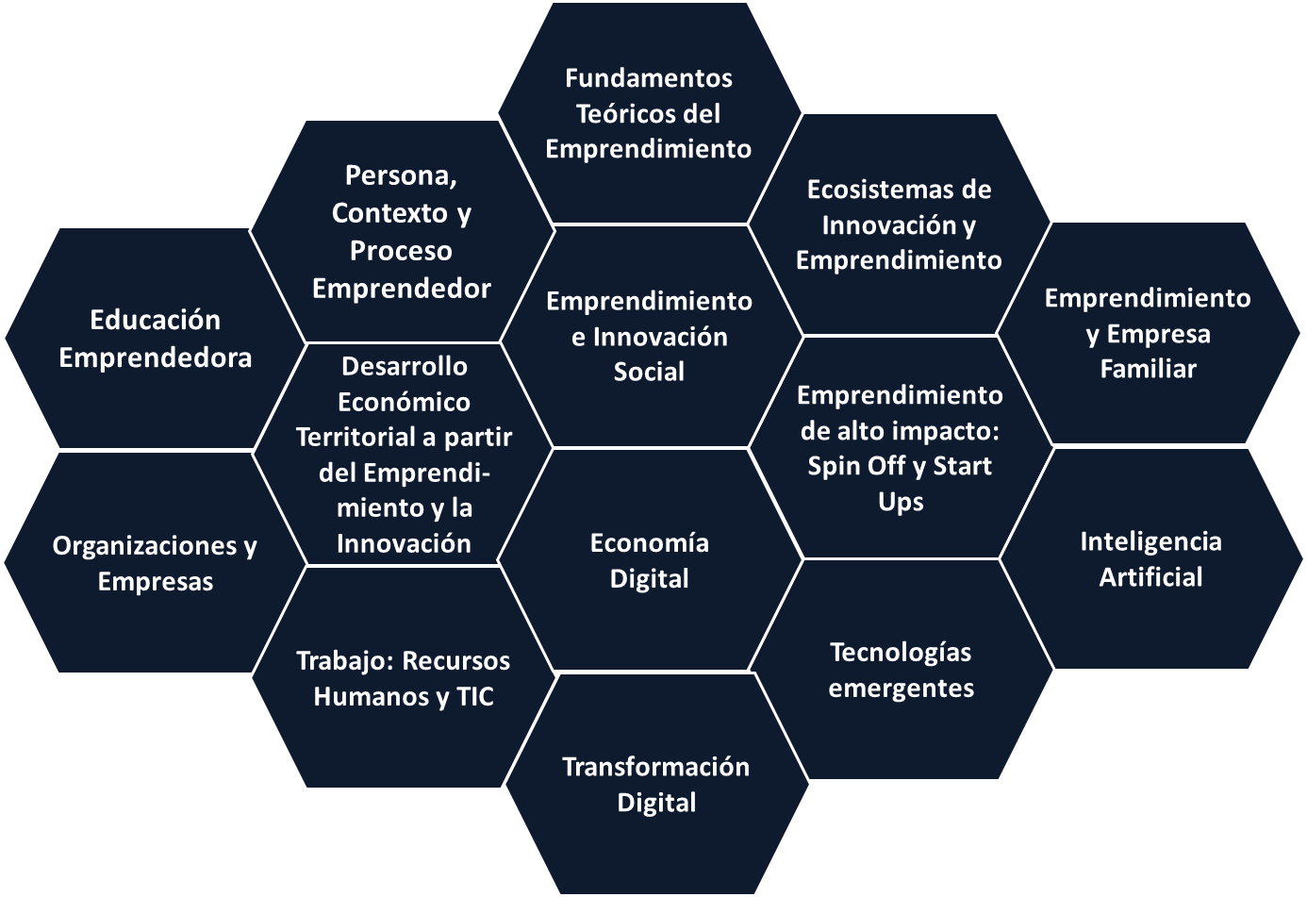

Para más información, visite el sitio web oficial del congreso https://ciiecyt.org.pa/afide2026panama
o contacte al comité organizador: WA: +(507) 6550-2329 / afide2026panama@ciiecyt.org.pa / afidepanama@asociacionafide.com
ORGANIZADORES:
AFIDE CiiECYT
www.asociacionafide.com @asociacionafide www.facebook.com/AFIDE.Emprende
www.ciiecyt.org.pa/afide2026panama @ciiecyt afide2026panama@ciiecyt.org.pa

